合肥体育产业投资有限公司

竞价文件
各服务单位：
“2025 FIBA 亚洲杯预选赛第二窗口期”场地搭建服务采购项目，现通过竞价方式择优选择一家服务单位，本次竞价采用有效最低价法中标方式，欢迎具备条件的单位参与。
- 项目名称及内容
1.项目名称：“2025 FIBA 亚洲杯预选赛第二窗口期”场地搭建服务采购
2.项目编号：2024TYGSCG43
3.项目概算：8万元
4.项目类别：服务类
5.项目概况：详情见附件
6.项目地址：合肥体育中心综合馆

二、投标人资格
1.投标人须具备独立承担民事责任能力；
2.公司具有合法有效的营业执照；
3.业绩要求：投标人提供至少1份，自2019年1月1日以来（以合同签订时间为准），投标人在中华人民共和国境内（不含港澳台）须具备单个合同总金额6万元及以上舞台演出搭建、临时设施搭建及服务相关业绩。
4.本项目不接受联合体投标；
5.投标人存在以下不良信用记录情形之一的，不得推荐为中标候选人，不得确定为中标人：
1）投标人被人民法院列入失信被执行人的；
2）投标人或其法定代表人或拟派项目经理（项目负责人）被人民检察院列入行贿犯罪档案的；
3）投标人被工商行政管理部门列入企业经营异常名录的；
4）投标人被税务部门列入重大税收违法案件当事人名单的。
三、服务要求
详情见附件。
四、报价时间
2024年11月11日12：00前将报价单连同营业执照和相关资质证明全部盖章后密封送至合肥体育产业投资有限公司综合管理部。未按要求盖章和密封的报价文件视为废标，无效报价。
五、报价要求
1.投标报价总价不得高于项目概算，不得有漏项，否则视为无效报价，并在分项报价表中列明综合单价，总价报价作为定标依据，中标后不以任何理由调整。
2.报价单禁止以任何形式修改，否则视为废标，报价无效。
六、联系方式
地址：安徽省合肥市政务文化新区安徽合肥体育中心主体育场一层贵宾区体育公司综合管理部
投标联系人：孙工 0551-63363087
本项目需现场查勘、测量详细数据并签到。查勘联系人：陈工 13955191036
（工作日周一至周五，上午08:30-12:00，下午2:00-5:30，节假日休息）
如有未尽事宜请在报价中说明。

合肥体育产业投资有限公司
2024年11月8日
附件：搭建服务清单

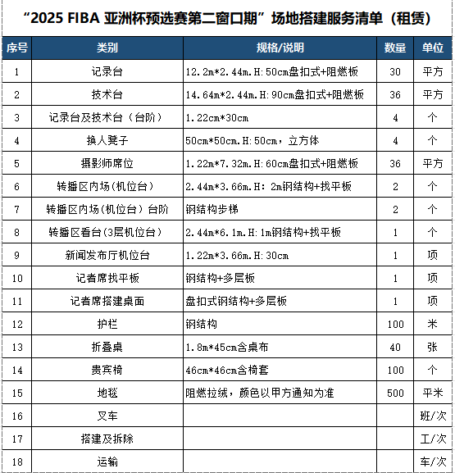

附件：现场搭建例图
